Чазова Наталья Александровна, учитель математики МАОУ лицей №1 г. Кунгура

Урок математики в 6а классе
Тема: «Треугольник»
Тип урока: урок постановки учебной задачи
Формы работы: индивидуальная, фронтальная, парная, групповая.
Методы обучения: словесный, наглядный, практический, проблемный.
Оборудование: компьютер, мультимедийный проектор.
Цели урока:
Познавательные: сформулировать условие существования треугольника, научиться применять его на практике, познакомить с видами треугольника.
Метапредметные, в том числе:
Регулятивные: поставить учебную задачу на основе соотнесения того, что уже известно и усвоено учащимися, и того, что ещё неизвестно; определить последовательность действий для решения поставленной задачи; откорректировать результат с учётом оценки самим обучающимся, учителем, товарищами; осознать качество и уровень усвоения материала.
Коммуникативные: научиться инициативному сотрудничеству в поиске решения поставленной задачи; научиться с достаточной полнотой и точностью выражать свои мысли в соответствии с задачами и условиями коммуникации.
Ход урока
I. Мотивация.
II. Актуализация опорных знаний.
Задания для устной работы. (слайд 1)
Какую геометрическую фигуру мы с вами изучали на уроке геометрии?
Треугольник – это , состоящая из _____ точек, _______________ на одной прямой и ______ отрезков, соединяющих эти точки.
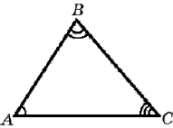
Δ ABC:
A, B, C –
AB, BC, CA –
∠Α, ∠Β, ∠C –
Рис. 2 ∠Α+ ∠Β+ ∠C=
Р=
(Слайд 2) Одним из заданий дом было построить треугольник с заданными углами и стороной. Измерить третий угол.
- Построить треугольник со стороной АВ=4см и углами А и В. Измерить C .
- ∠Α=45⁰, ∠Β=45⁰, ∠C=?
- ∠Α=90⁰, ∠Β=90⁰, ∠C=?
- ∠Α=120⁰, ∠Β=150⁰, ∠C=?
- ∠Α=60⁰, ∠Β=90⁰, ∠C=?
- ∠Α=120⁰, ∠Β=30⁰, ∠C=?
- Сколько точек пересечения имеют две окружности, если центры этих окружностей являются концами отрезка АВ=5 см.
- R₁=2 см, R₂=6 см;
- R₁=2 см, R₂=3 см;
- R₁=2 см, R₂=2 см.
-Все ли треугольники удалось построить? Почему?
-Можно ли построить треугольник с двумя тупыми углами? С двумя прямыми углами?
Если один угол тупой, то 2 других какие? Если один угол прямой, то 2 других какие?
III. Постановка учебной задачи (проблема).
(слайд 3)
- Постройте треугольники со сторонами:
- 4 см, 2см, 3 см;
- 4 см, 2 см, 2 см;
- 5см, 1 см, 2 см.

- У всех получилось построить данные треугольники? (затруднение) Если получилось, вызвать к доске, и разобрать.
-Всегда ли мы можем построить треугольник, зная три его стороны?
-От чего это зависит?
- Можем ли мы определить без построения, когда возможно построить треугольник по трём сторонам?
- Итак, мы с вами столкнулись с проблемой, которую пока решить не можем.
- Давайте попробуем сформулировать тему и цель нашего урока.
(Учащиеся самостоятельно формулируют тему урока «Треугольники» и цель урока
«Научиться определять условия существования треугольника». Записывают в тетради дату и тему урока. Учитель - на доске). Слайд 4
IV. Решение проблемы.
- Для выполнения следующего задания разделимся на группы по 4 человека.
Каждой группе необходимо сформулировать своими словами условие, при котором треугольник будет существовать, используя те знания, которые у вас есть. (7-10 минут). ЛИСТ ДЛЯ РАБОТЫ, ФЛОМАСТЕРЫ (Заслушать каждую группу, сформулировать одно общее условие и записать его в тетрадь).
слайд 5
Треугольник существует, если АВ<AC+CB, AC <AB+BC, ВС<BA+ АС.
Треугольник существует если каждая сторона меньше суммы двух других сторон.
V. Первичное закрепление.
1. Определите, можно ли построить треугольник со сторонами:
(слайд 6)
- 3 см, 4 см и 5 см; 2) 12 см, 13 см и 29 см; 3)1,2м, 2,3 м и 1,7м;
4)25,5 см, 10,7 см и 14, 8 см.
Отвечают устно с обоснованием.
Вывод: Какие свойства треугольника мы знаем?
- Сумма градусных мер углов треугольника равна 180 градусов.
- Треугольник существует, если АВ<AC+CB, AC <AB+BC, ВС<BA+ АС.
Треугольник существует если каждая сторона меньше суммы двух других сторон.
VI. Постановка учебной задачи (проблема).
- Все большое семейство треугольников можно разделить на группы.
Как можно классифицировать треугольники?
Что значит классифицировать? Можете ли вы определить вид треугольников?
- Итак, мы с вами вновь столкнулись с проблемой, которую пока решить не можем.
- Какая цель перед нами сейчас?
(вывести классификацию)
VII. Решение проблемы
- Поработайте в группах, сравните треугольники, находящиеся в 1 строке что общего? В столбце, что общего? В ГРУППЫ ЗАГОТОВКИ НА БОЛЬШИХ ЛИСТАХ.
- Как отмечают равные стороны? Прямые углы?

Вид треугольника
 | 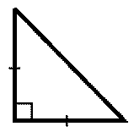 |  | 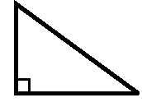
 | 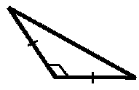 |  | 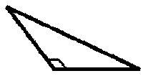
 | 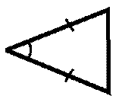 | 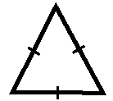 | 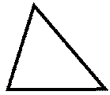
Почему нет других видов равносторонних треугольников?
Записать домашнее задание: выполнить задание карточках.
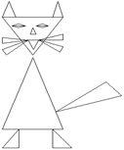
- Определи вид треугольников на рисунке и раскрась соответствующим цветом. Зелёный - тупоугольный, чёрный – прямоугольный, оранжевый – остроугольный.
- Найди и перечисли треугольники в окружающих предметах.
VIII. Рефлексия учебной деятельности на уроке.
- Какие цели мы ставили сегодня на уроке, на все ли поставленные в начале урока вопросы мы ответили?
- При каком условии треугольник существует?
- Чему равна сумма углов треугольника?
- Какие виды треугольников мы знаем?
- Давайте оценим собственную работу на уроке (слайд 9)

